餐饮管理部卫生安全规定
- 食堂环境卫生要求
1.厨房和餐厅内的门窗、冰箱、排风等要求每星期清洁一次；
2.每周对餐桌椅进行消毒，要求无油污、脏物等。
3.抹布分色管理严格执行餐饮管理部精细化管理相关规定，切配间、加工间、供应间、点心间、服务员等不同岗位人员使用不同颜色的抹布，杜绝交叉污染，减少细菌传播途径。
4.卫生工作划定卫生包干区，每处清洁区都具体安排到个人。每周进行一次大扫除。
5.放冰箱内的半成品要贴上标签并标明日期，为保持原料的新鲜度48小时内必须用完。
6.每餐剩品会记录在餐饮管理部剩饭菜处理跟踪记录表上，在下一餐回锅前，须经厨师长确认，没有腐败变质方可出售。
7.每餐都会取有代表性的食物进行留样并在餐饮管理部留样菜记录表上做好登记。要求留样菜保留48小时，并贴上标签注明日期。
8.各餐厅设有统一的吸烟区，禁止员工在餐厅内吸烟，在各餐厅醒目的位置都张贴了禁烟标志。
（2）餐厅工作人员卫生要求：
1.员工必须持岗上证（由于员工要到惠南镇疾控中心进行体检，路途比较远每年的4月份和9月份会联系体检单位进行上门服务统一帮员工办理健康证。
2.工作时间要求穿工作服，戴帽子、进入供应间洗手消毒，要带口罩，穿二次更衣
3.严格执行工作人员晨检制度。餐厅经理在上班期间应做好检查记录。
4.食品卫生管理员定期检查、记录和评价，每月检查和记录不少于10次，发现问题当即指出并监督整改，突出问题及时出具书面整改通知书，并向经理报告。
5.餐饮管理部主任对餐厅的卫生每周至少检查一次。
（3）在采购方面
我们从食品进货源头抓起严把食品原材料采购关，坚持以高后配送为主渠道，零星食品实行准入制，每年都会对采购商家进行合格供方的评价。食品、原材料，按照国家有关规定向经营单位索证，所购物品必须符合卫生规定，并填写采购登记表。采购的食品必须是新鲜、无变质、无污染的食品。仓库保管员对每天食堂所需的食品进行质量、数量、价格等方面的验收，杜绝变质、霉烂的食品进入食堂。验收原料时一定要坚持“一看二闻三手感“的原则，有问题的食物坚决不能使用。发现质量问题，包括假冒、伪劣、过期、质价不符等，及时退回购货单位。仓库保管员严格做好食品出入库登记制度，仓库通风良好，各类物品分类放置。
三.尊重少数民族饮食习惯
1.为了贯彻少数民族政策，做好民族团结工作，尊重穆斯林民族生活习惯，满足清真师生的就餐要求，餐饮管理部设有清真餐厅；
2.清真餐厅的餐饮从业人员都是穆斯林民族人员。熟悉穆斯林民族政策和生活习惯；
3.采购的清真食品必须符合清真饮食习惯的要求，有专门的冷库存放清真食品非清真餐厅的物品一律不准入库；
4.其他民族师生要尊重清真师生的生活习惯，禁止将其它餐厅的食品带进清真餐厅；
5.进一步推进上海高校食品安全工作的制度化、规范化，不断提高食堂管理能力和服务水平，2015年清真餐厅荣获“六T”管理达标食堂称号。

材料2
餐饮管理部卫生安全管理制度
1. 晨检制度
a) 餐厅从业人员每日上岗前必须进行晨检报告。
b) 晨检报告的内容是报告自己的身体状况：有无咳嗽、腹泻、发热、呕吐等有碍于食品卫生的病症。凡有上述症状的人员不得上岗或立即脱离工作岗位，待查明病因、排除有碍食品卫生的病症或治愈后方可上岗。若无上述病症，请在登记表上签名。
c) 必须由晨检报告人本人进行晨检报告，亲自签名。不得由他人代报和代签。
d) 餐厅经理必须派专人认真负责晨检登记，晨检负责人必须在晨检记录上签字并妥善保管晨检记录备查。
e) 对不进行晨检登记擅自上岗或隐瞒病症的人员将给予每次50元的经济处罚，因此造成食品卫生安全事故的，加大处罚力度直至辞退。
f) 餐厅经理对晨检报告负责。要时刻把握员工的身体状况，每天检查晨检记录。
2. 专职食品卫生管理员管理制度
a)参与制定食品卫生工作制度及食品卫生工作计划，对制度、计划的执行情况进行督促检查，检查结果应记录，至少保存1年以上；
b)对食品生产经营过程中可能影响食品卫生的环节进行分析、评估，制定出相应的管理措施，实施有效监管，发生异常情况及时纠正并向主任汇报；
c)深入食品生产经营场所检查指导餐厅的卫生员的食品卫生管理工作，发现违反食品卫生法规的行为及时制止，提出处理意见并做好跟踪，检查结果应记录，至少保存1年以上；
d)对生产经营的食品原料、半成品、成品及有关的操作环节进行抽样检验，检测结果应记录，至少保存1年以上；
e) 组织从业人员进行健康检查，对从业人员的健康状况进行动态监控，督促患有碍食品卫生的疾病者调离相关岗位；
f) 组织实施食品生产经营人员的卫生知识培训。
g) 完成上级交办的其它工作。
3.卫生检查制度
a) 日检查：由餐饮管理部专职安全员每天检查各餐厅卫生情况和操作流程落实情况。对检查中发现安全的隐患，立即指出并要求餐厅经理提供整改方案，同时做好记录。
b) 月检查：每月检查一次。参加检查人员由餐饮管理部主任、副主任，专职食品安全卫生管理员和各餐厅经理。对各餐厅进行全面检查，由专职食品安全卫生管理员做好记录。
c) 不定期抽查：由餐饮管理部食品安全管理员组织，邀请分管领导参加，检查餐饮管理部下属各部门的安全卫生工作。
4. 食品卫生流程控制制度
a) 晨检：情况员工按规定进行了《晨检登记表》
b) 个人卫生：员工按规定要求做好上岗前的个人卫生工作。
c) 领料：每日按规定领取原料，无不合格食品原料流入餐厅加工。
d) 初加工：蔬菜切配前按要求冲洗浸泡，肉类、水产品与蔬菜分别在专用清洗池内进行。切配加工在专用的操作台上进行，加工后的食品原料整洁，放在专用的容器内，并置于货架上。当天切配的原料当天加工。
荤、素食品原料的盛放容器和加工用具有严格的区分，有明显标记。使用后洗净，定位存放。及时清理加工后的废弃物，台面、地面整洁。
e) 烹饪加工：烧煮、配料前严格检查了待烧煮食品原料的卫生质量；食品烧熟煮透。烹饪后熟制品盛于专用容器内，在相应的操作台或货架上临时放置。
f) 留样：按规定进行了留样，并做好《餐饮管理部留样菜记录表》
g) 供应：烹饪好的食品在备餐间内按要求存放，在备餐间内分餐。供应后剩余的食品及时按要求进行了处理。不供应规定禁止供应的食品。
h) 餐具工用具清洗、消毒：在专用水池清洗餐具及工用具，严格执行一洗、二清、三消毒、四保洁制度。
i) 剩饭菜处理：剩饭菜按照规定进行储藏，有效防止污染、变质，有专人负责。
j) 落手清：每餐结束后做到落手清，做好下餐的准备工作。卫生包干区环境整洁。
5. 备餐间卫生管理制度
a) 备餐间具有紫外线消毒灯（波长200-275mm）按1.5W/m³设置，距离地面2m以上,有专人在开餐结束后开启30分钟。
b) 在烹饪后至食用前需要较长时间（超过2小时）存放的食品，应当在高于60℃或低于10℃的条件下存放。
c) 开饭结束后，做到“落手清”——地面清、台面清、橱窗玻璃清
d)操作时要避免食品交叉污染。
6. 留样菜管理制度
a) 对每日膳食记录表上的食物进行留样，并记录在留样表格上。
b) 留样时间为48小时，留样重量为不少于100克，留样冰箱温度为5℃左右。
c) 大型活动集体用餐留样规定5桌或500份以上客饭，必须把所有菜肴进行留样。
7. 剩饭菜处理规定
a) 将剩饭菜放在指定的冰箱，储存温度控制在5℃以下，存放时间不能超过16小时，绿叶菜应及时处理，不能回锅再出售。
b) 对剩饭菜的品种进行登记。剩饭菜存储、火锅处理必须填写记录表，并授权专人负责。
c) 剩饭菜回锅，必须经餐厅经理确认菜肴质量无食品安全隐患，不得与新鲜菜肴混烧，烧熟煮透后，方可出售供应。
8.餐厨垃圾规范处置
a)学校餐厨垃圾统一由市容环卫部门许可的专业公司收运处置。
b)建立餐厨垃圾台账管理登记制度，防止餐厨垃圾（包括废弃油脂）流入非法收运渠道。
c)安装了油水分离器设备。
d)开展餐厨垃圾减量化、资源化、无害化处置工作。
9. 防火安全制度
a) 餐饮管理部专业电工对食堂的机械设备、线路、开关、电源插座等进行定期检查，并将检查内容登记在记录表上。
b) 各餐厅工作人员在下班前必须进行安全检查，关闭电源和煤气，确认安全无隐患。
c) 各餐厅配备足够的灭火器材，灭火器材必须放在明显处，便于随时使用。定期对工作人员进行消防培训（每年至少培训一次）。做到人人会使用灭火器，人人懂得疏散方式和逃生自救知识。
10. 集体宿舍管理制度
a) 凡需入住宿舍人员必须在提前一天提出书面申请，经餐饮管理部领导批准后方可入住；离职后三日内搬离集体宿舍楼。
b) 在餐饮管理部工作的外地单身职工和因工作需要的职工方可申请住宿。
c)未经中心经理同意不准随意带有关人员住宿过夜（家属及子女不准入住集体宿舍）。
d) 凡入住宿舍人员须遵守中心有关规定。
e) 住宿人员要按时交纳水、电费和宿舍管理费（其中水费按个宿舍人均分摊，电费按个宿舍实际数据算，管理费每月20元）。
f) 宿舍内不准私拉各类电源，禁止使用电热电源，一经发现，予以没收。宿舍内禁止明火，禁止烧饭做菜。
g) 保持宿舍内环境、卫生，爱护公物，公用部位不准堆放任何杂物和晾晒衣服，以确保道路畅通。
h) 服从宿舍管理员的管理，进出宿舍应登记，宿舍管理员必须认真负责，对不良现象要敢于批评指正。
i) 管理制度者视情节轻重，将对肇事者处以罚款，或取消住宿资格。

支撑材料：相关图片
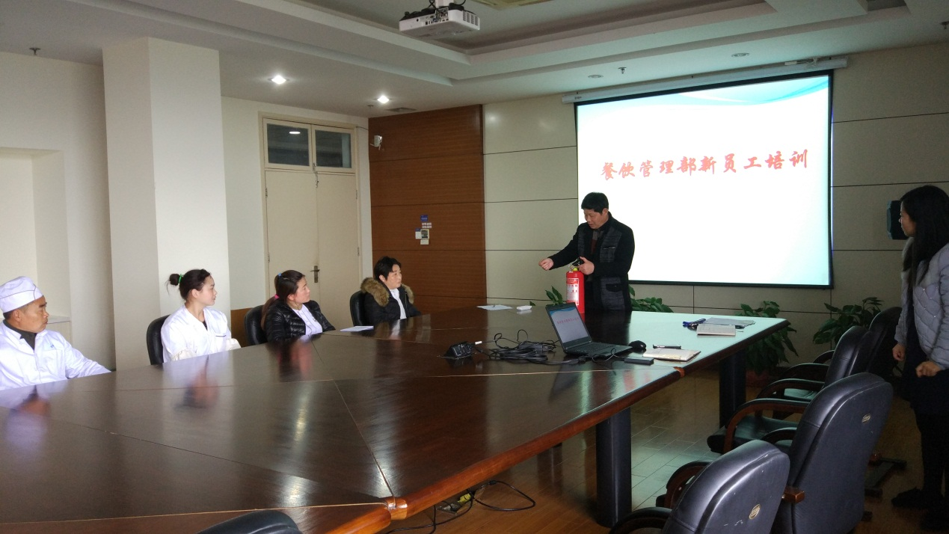
餐饮管理部开展新员工培训
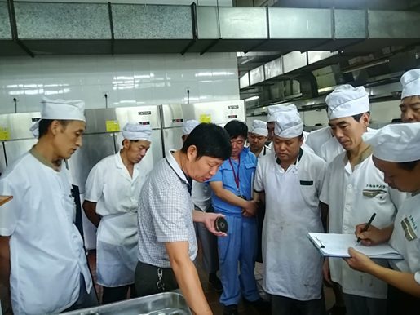
机械设备绞肉机安全操作培训提高员工安全意识

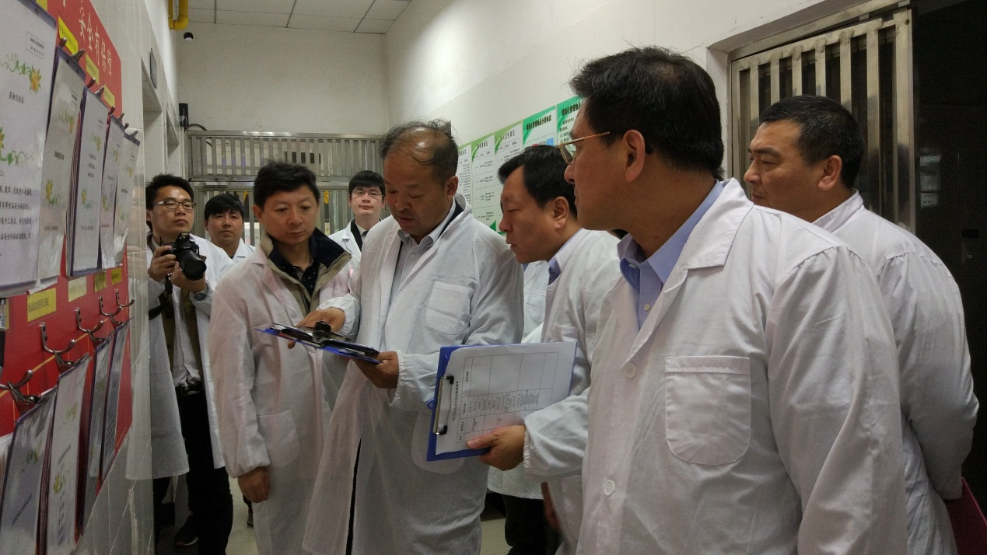
程裕东校长、李延臣副校长带领后勤管理处、保卫处、设备处等部门负责人检查食堂安全生产工作落实情况。

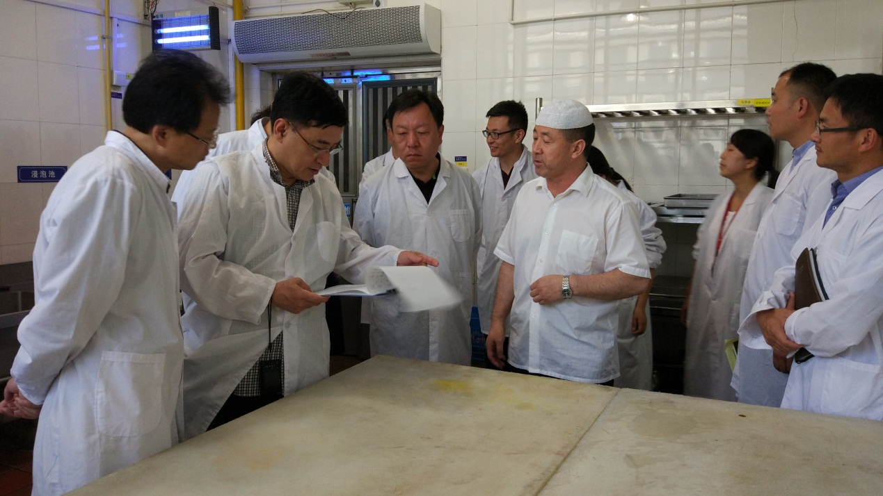
上海市教委高校食品安全专项检查组来我校做食品安全专项检查工作

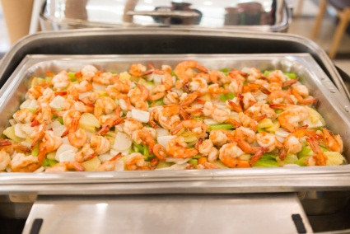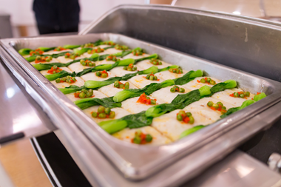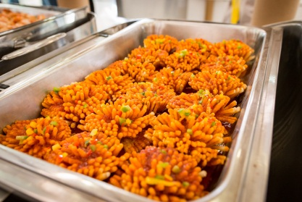

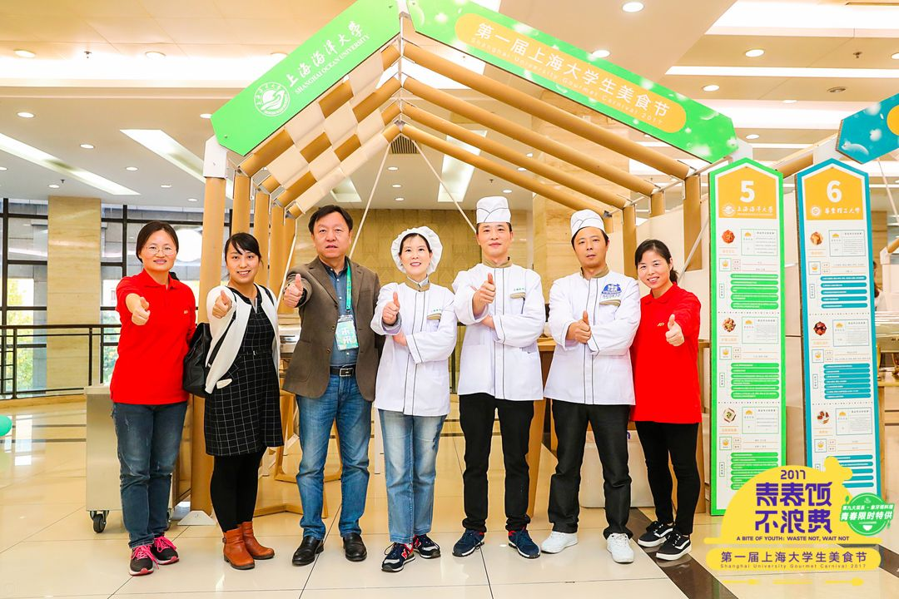
获邀参加上海市教委在复旦大学江湾校区举办的第一届上海大学生美食节。
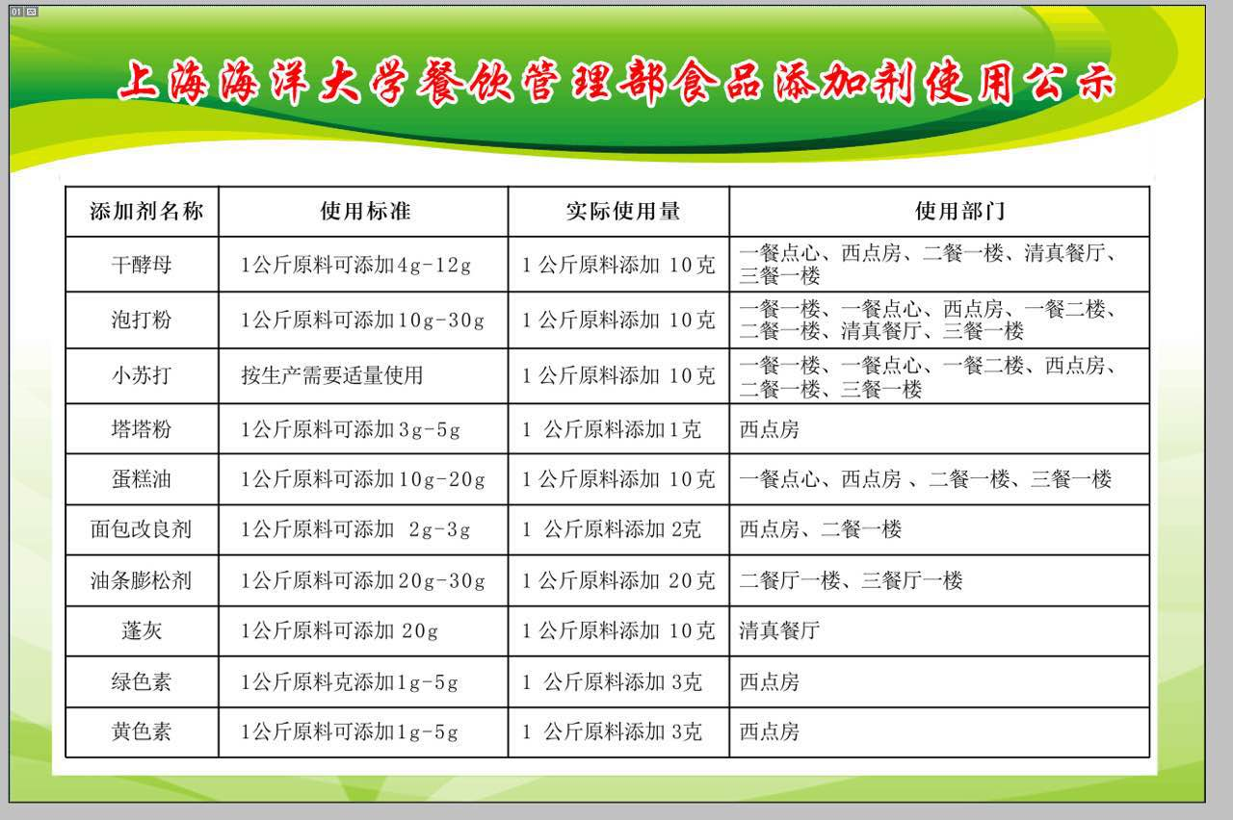
2017年12月更新食品添加剂公示

